Web开发高级技术 课程实验报告
实验名称 | 实验1 开发环境搭建和博客系统设计 |  |  | 学 院 | 网络空间安全学院
姓 名 | 郑佳琪 | 学 号 | 2021121133 | 班 级 | 网络214
实验地点 | B401 | 实验日期 | 2023年11月3日 | 评 分
指导老师 | 陈 丁 | 其他成员 |  | 评 分
一、实验内容（含实验原理介绍）：
- 配置Eclipse或IDEA开发环境；
- 安装并配置Maven工具；
- 注册Gitee账号，创建博客系统默认仓库；
- 分析和设计博客系统，完成用例分析图、功能模块图、E/R图和数据库设计；
- 创建Maven项目，完成博客系统工程目录结构设计，并提交远程仓库。

二、实验目的：
- 掌握Maven、Git等项目管理工具；
- 理解并掌握软件开发过程；
- 熟练掌握Web开发工具。

- 实验步骤及结果（对操作结果进行截图）：
- 配置Eclipse或IDEA开发环境；
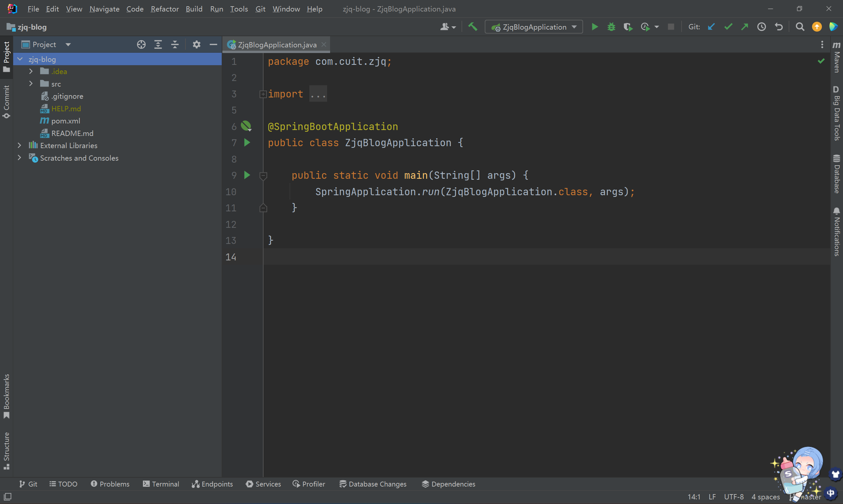
- 安装并配置Maven工具；
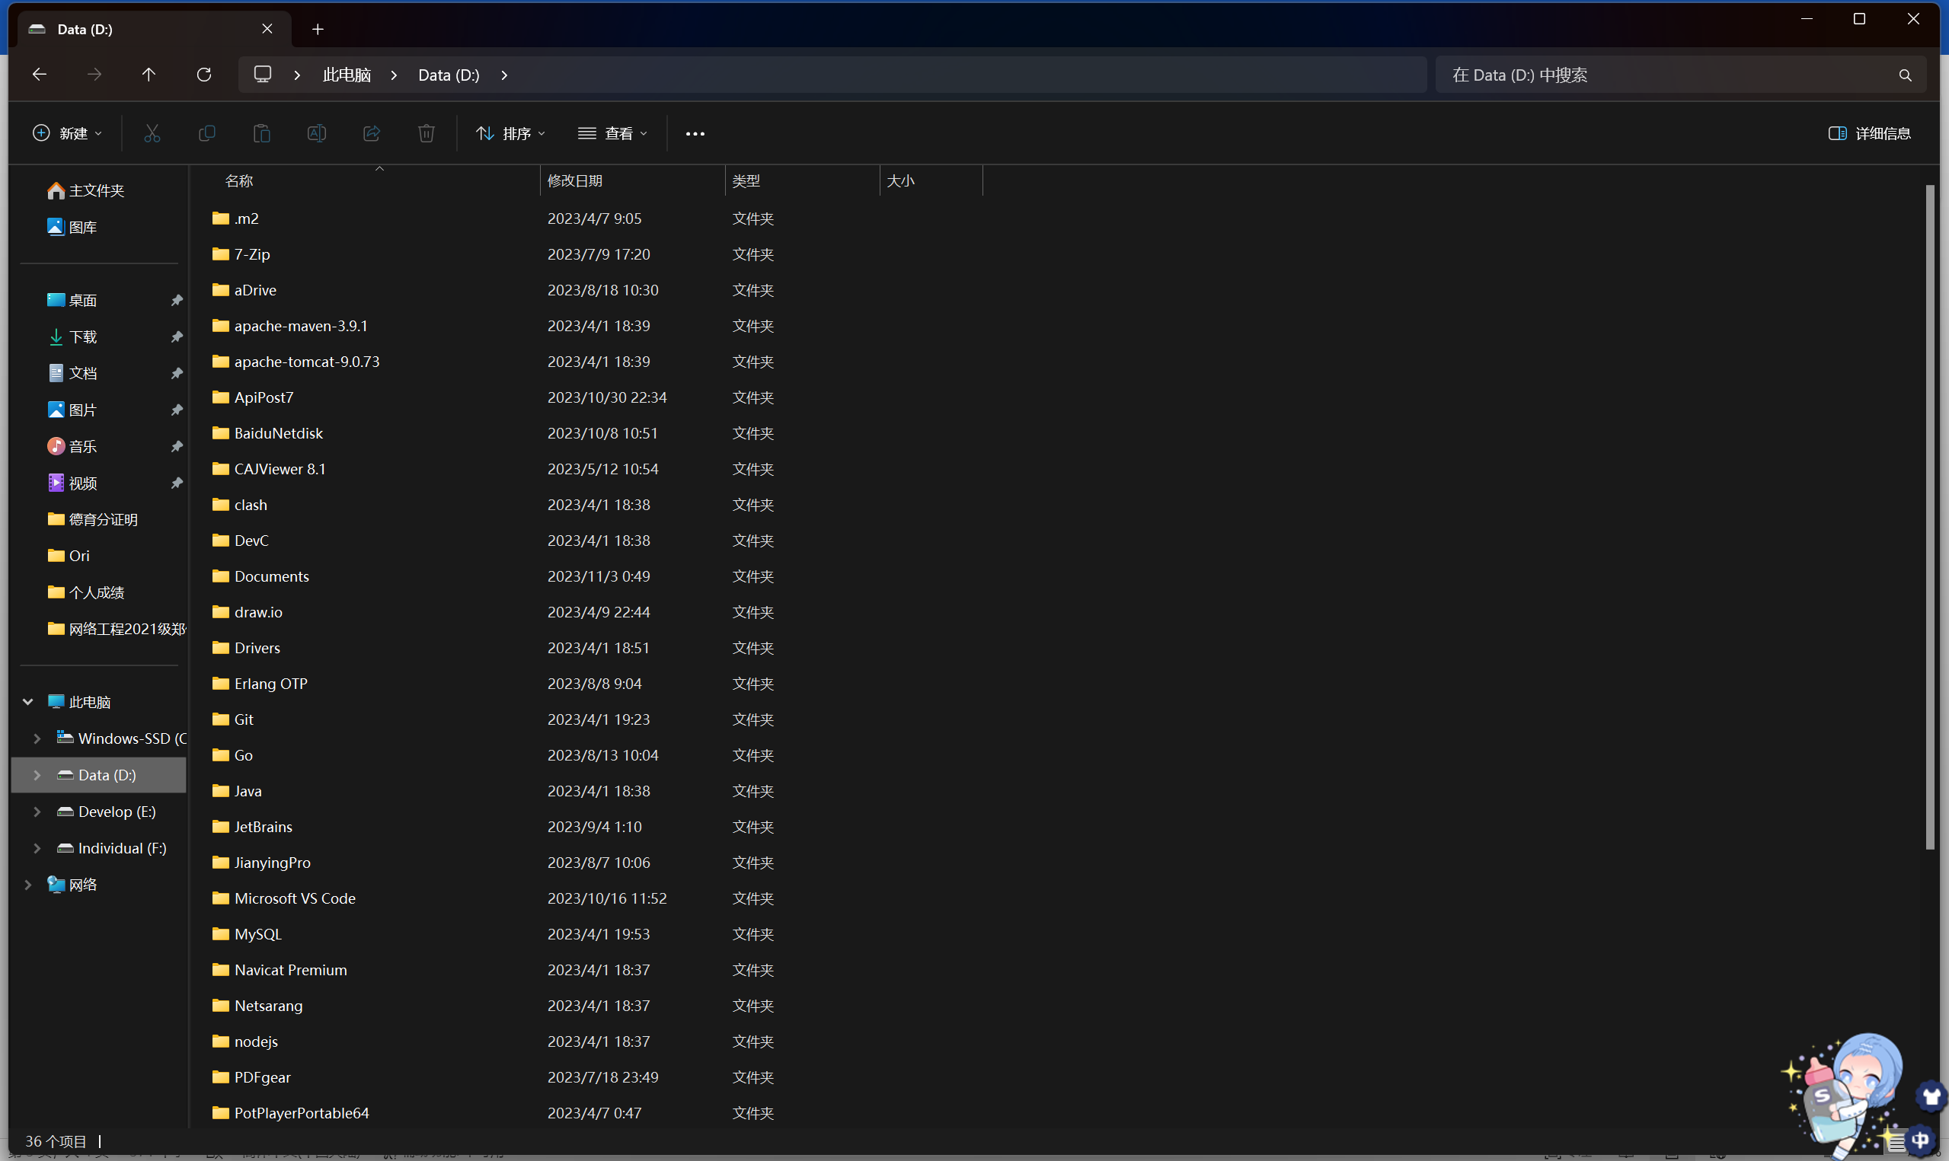
进入配置文件，修改本地仓库地址

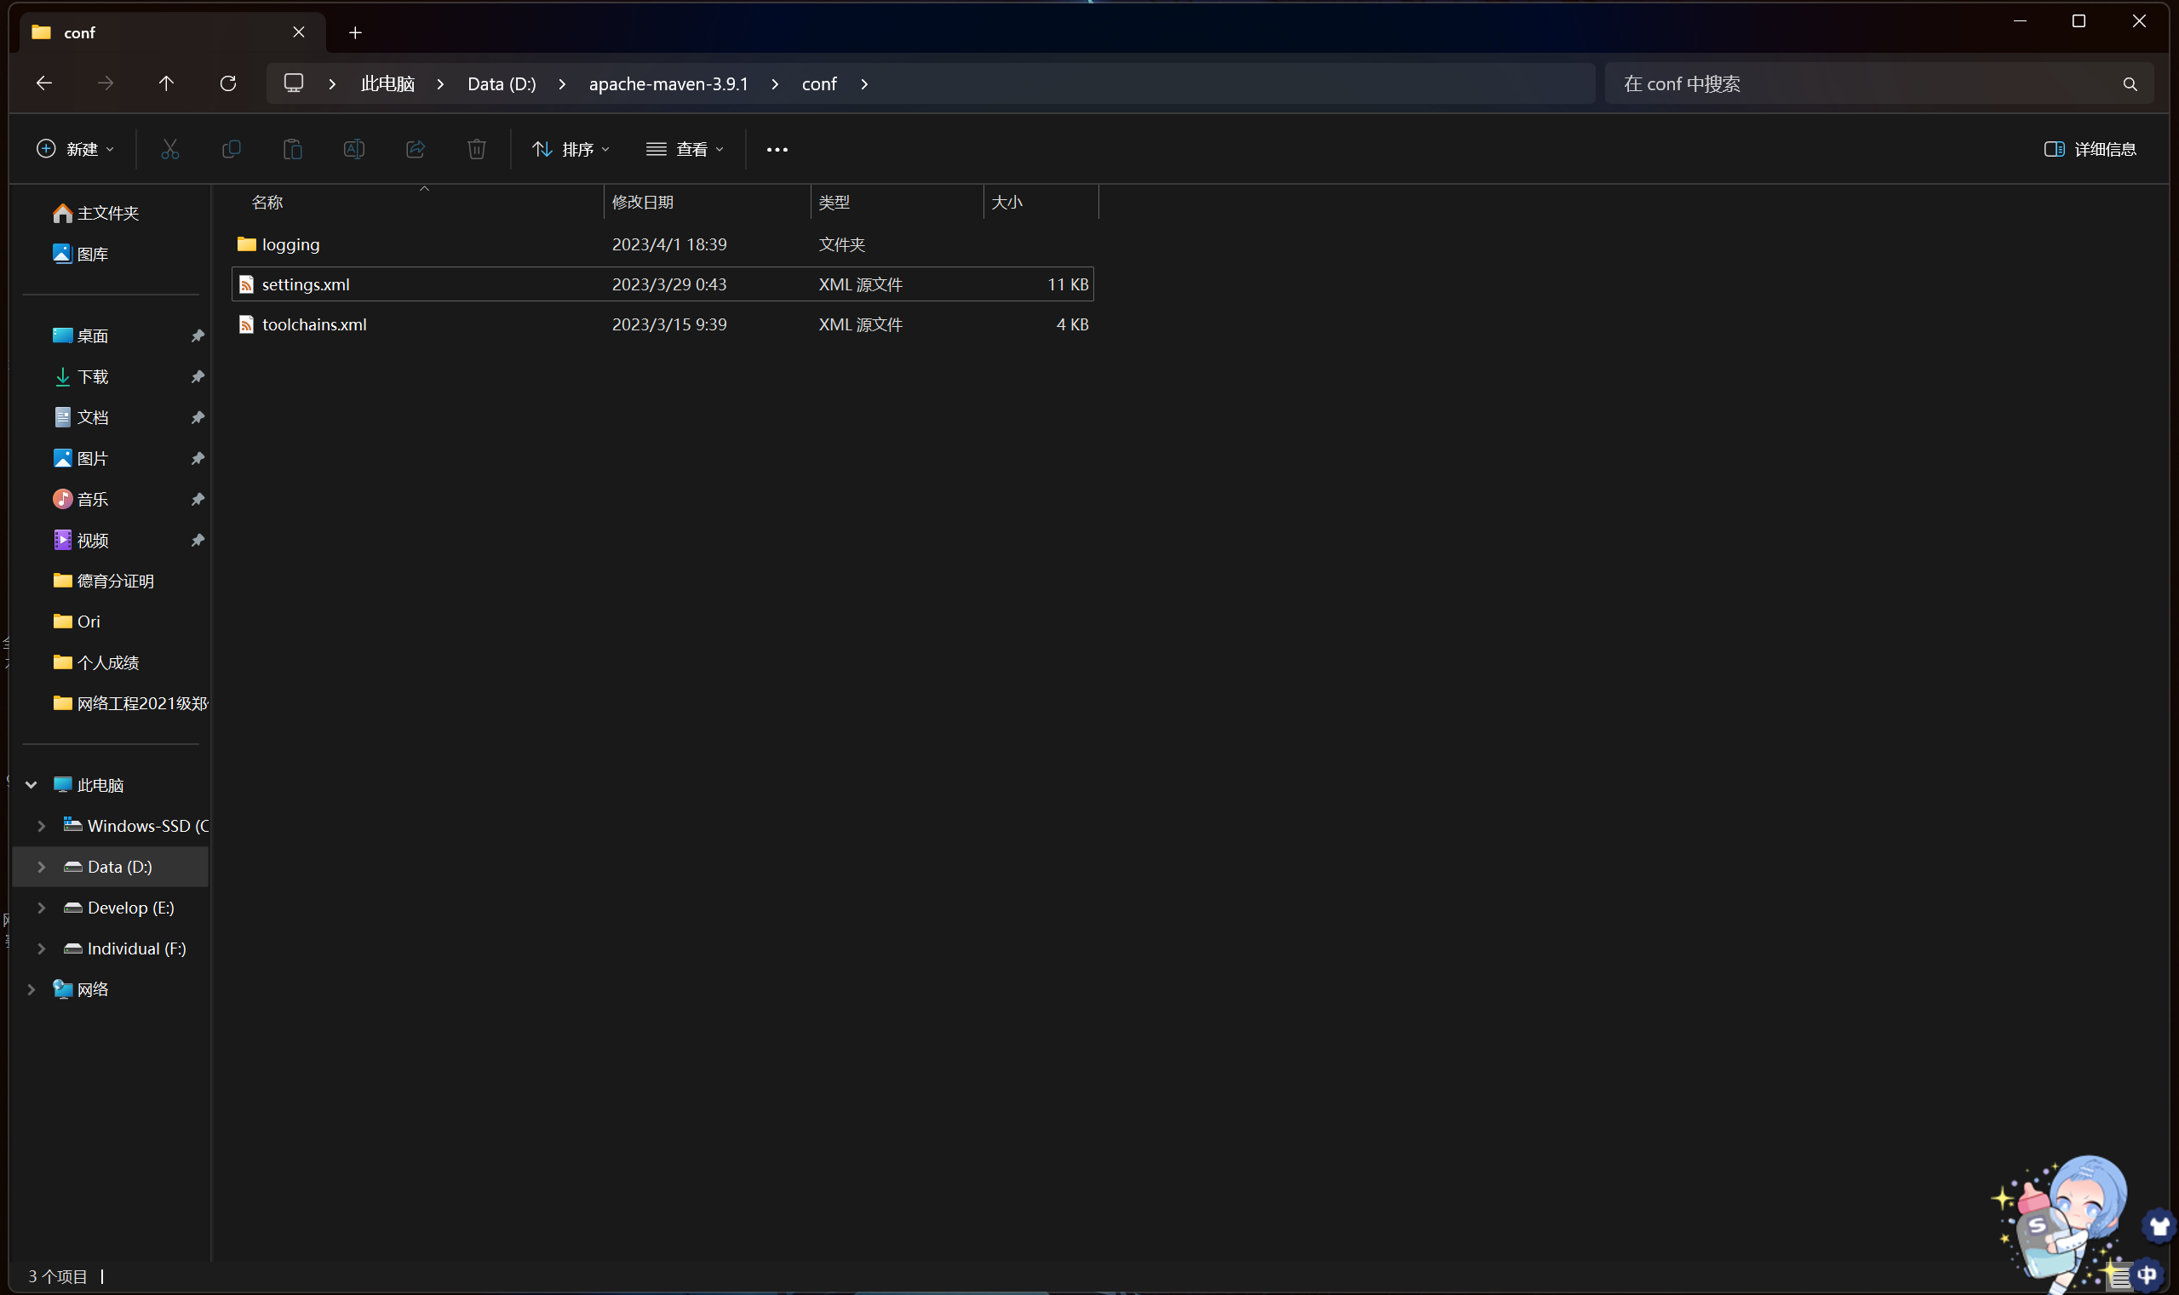
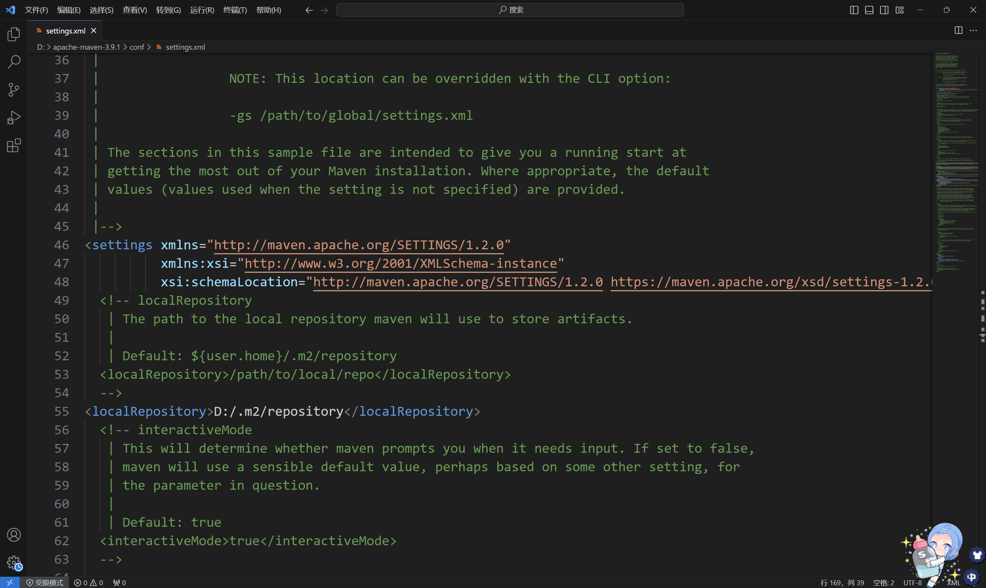
修改国内镜像源为阿里镜像源
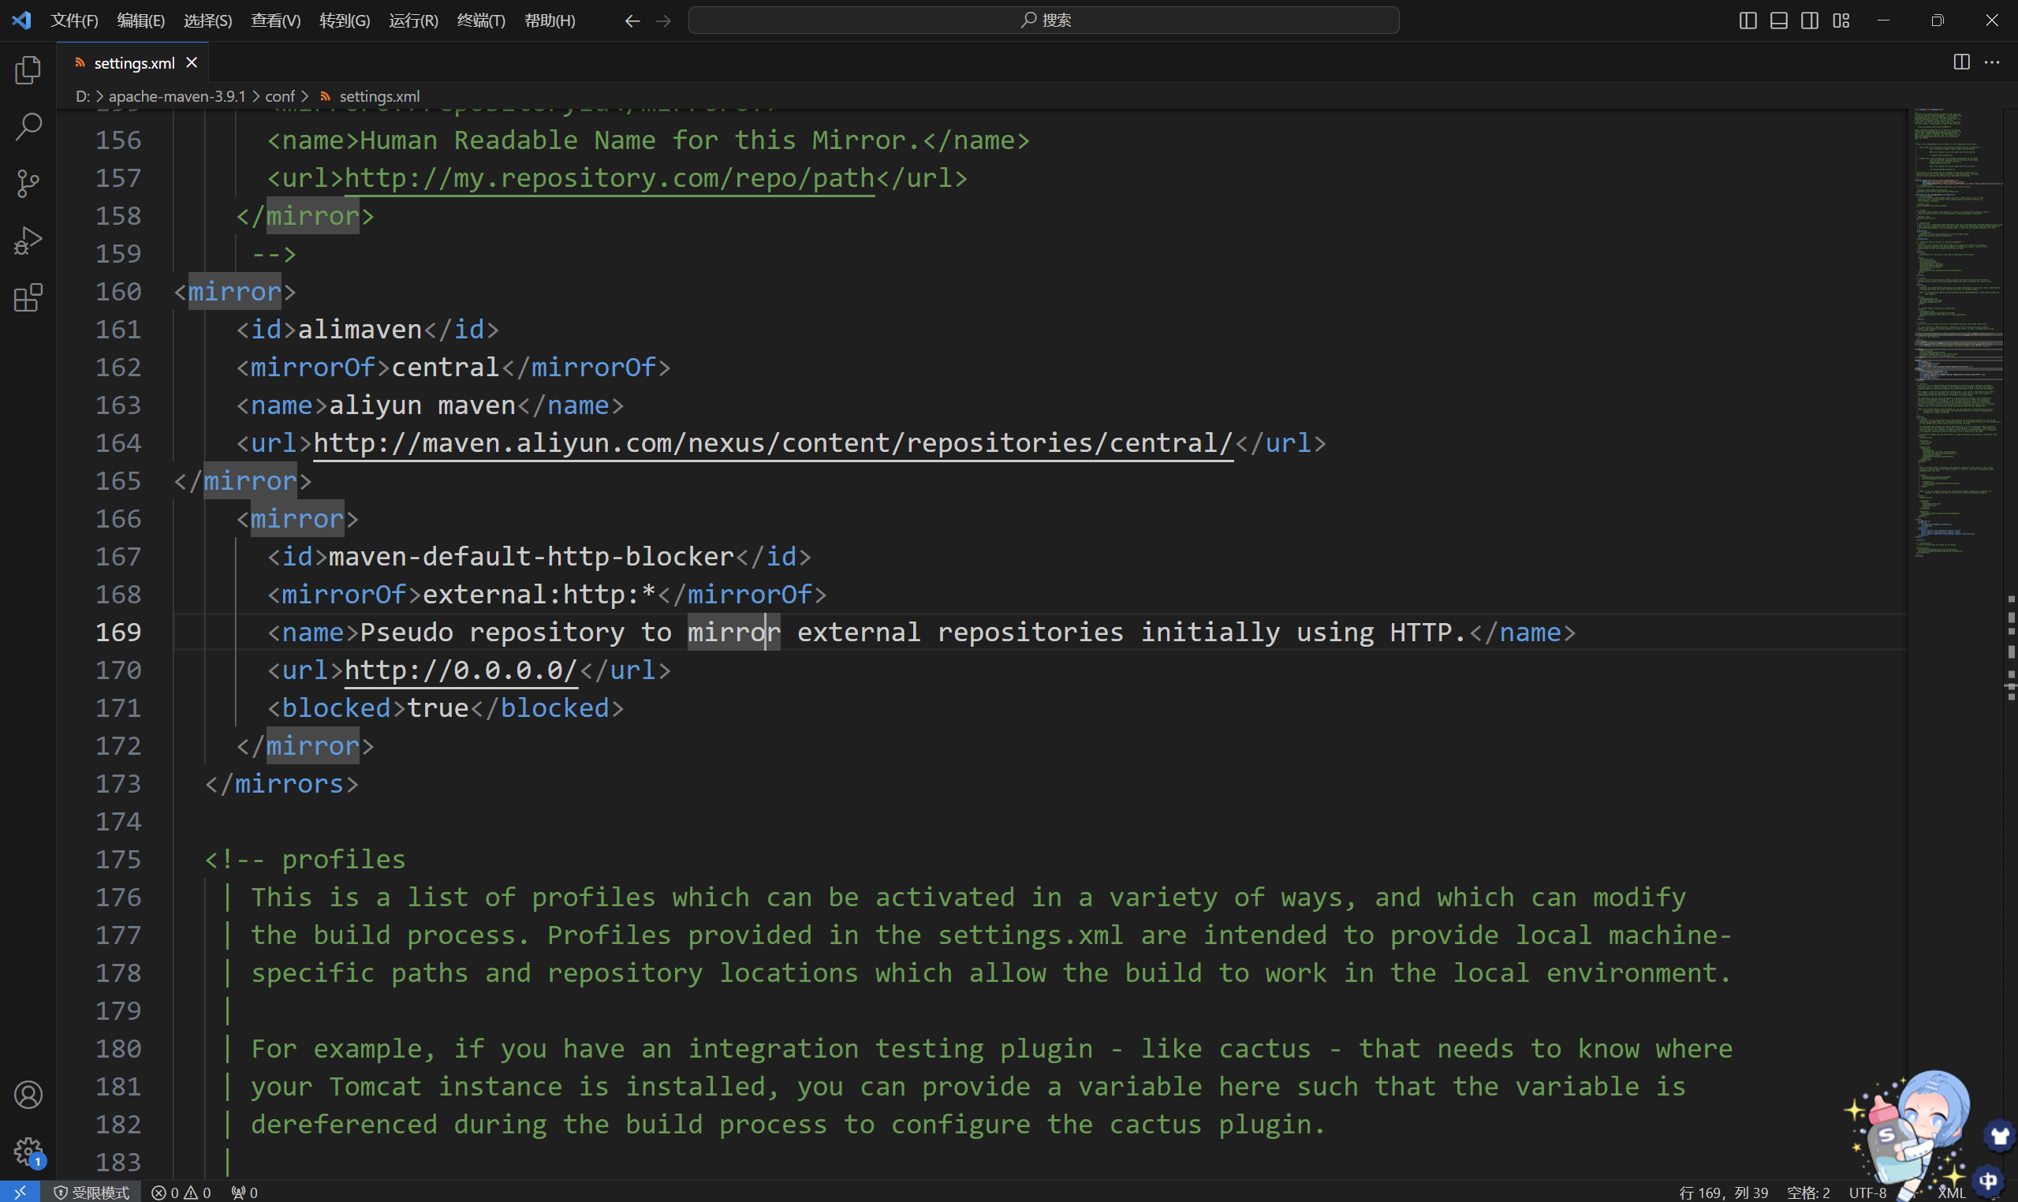
在IDEA中进行配置

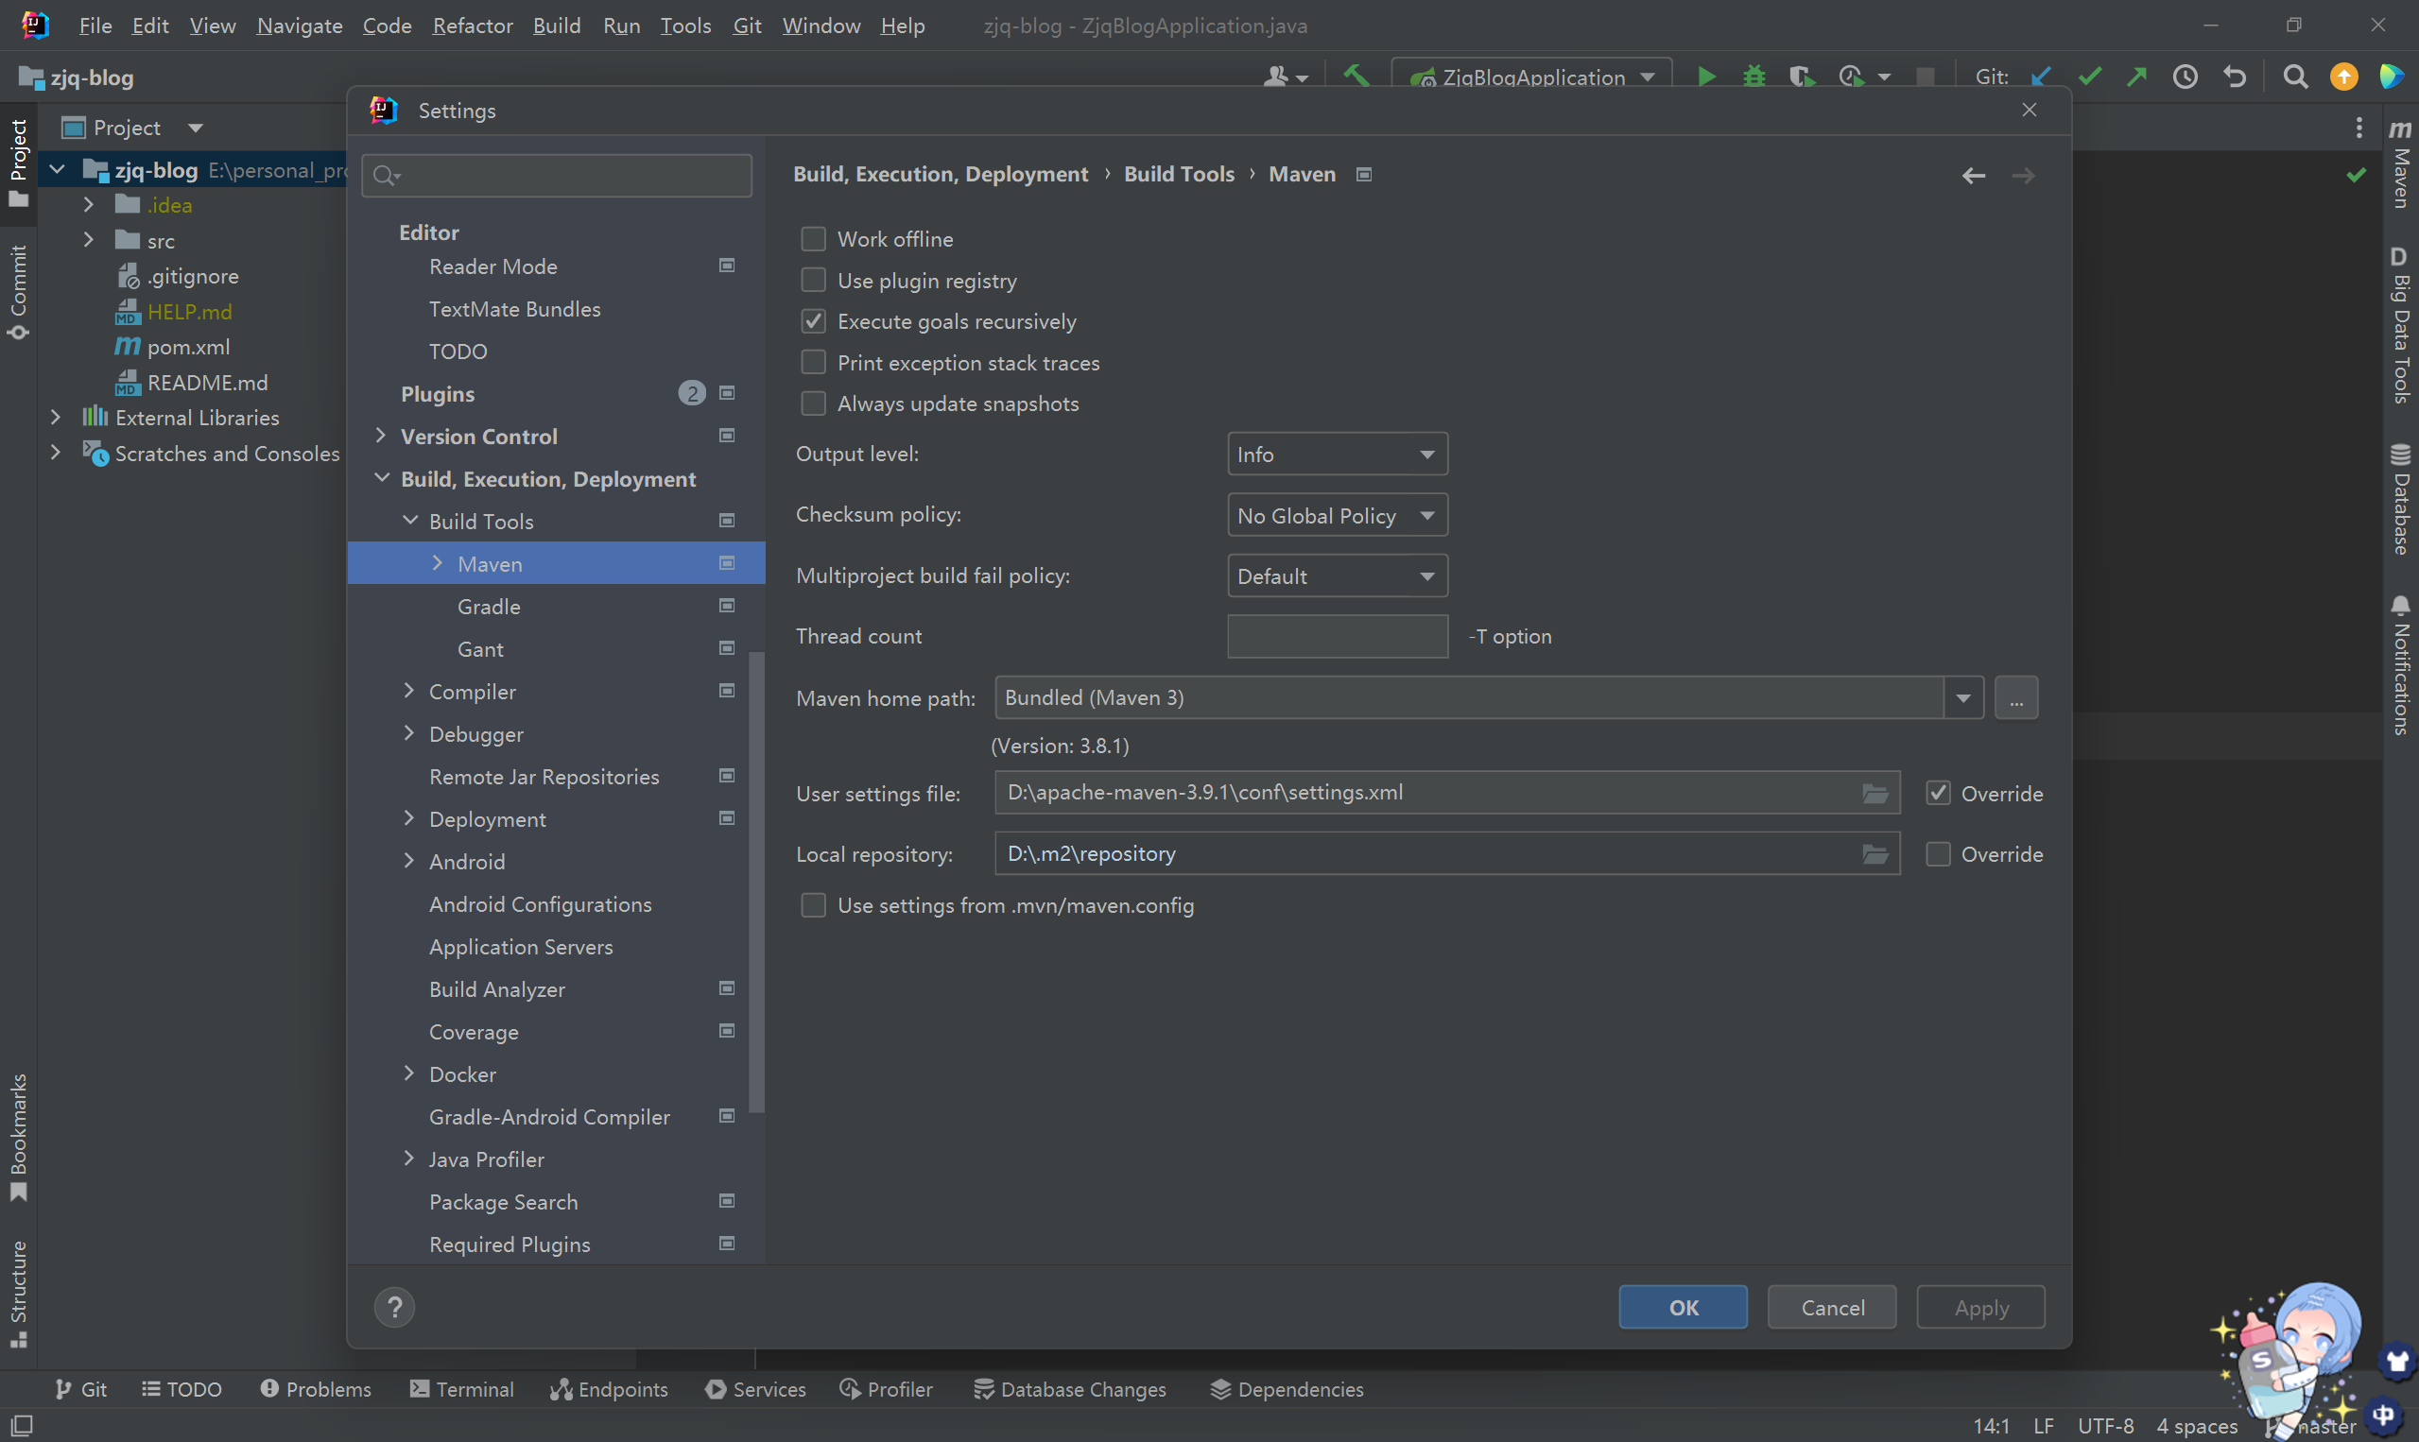
- 注册Gitee账号，创建博客系统默认仓库；
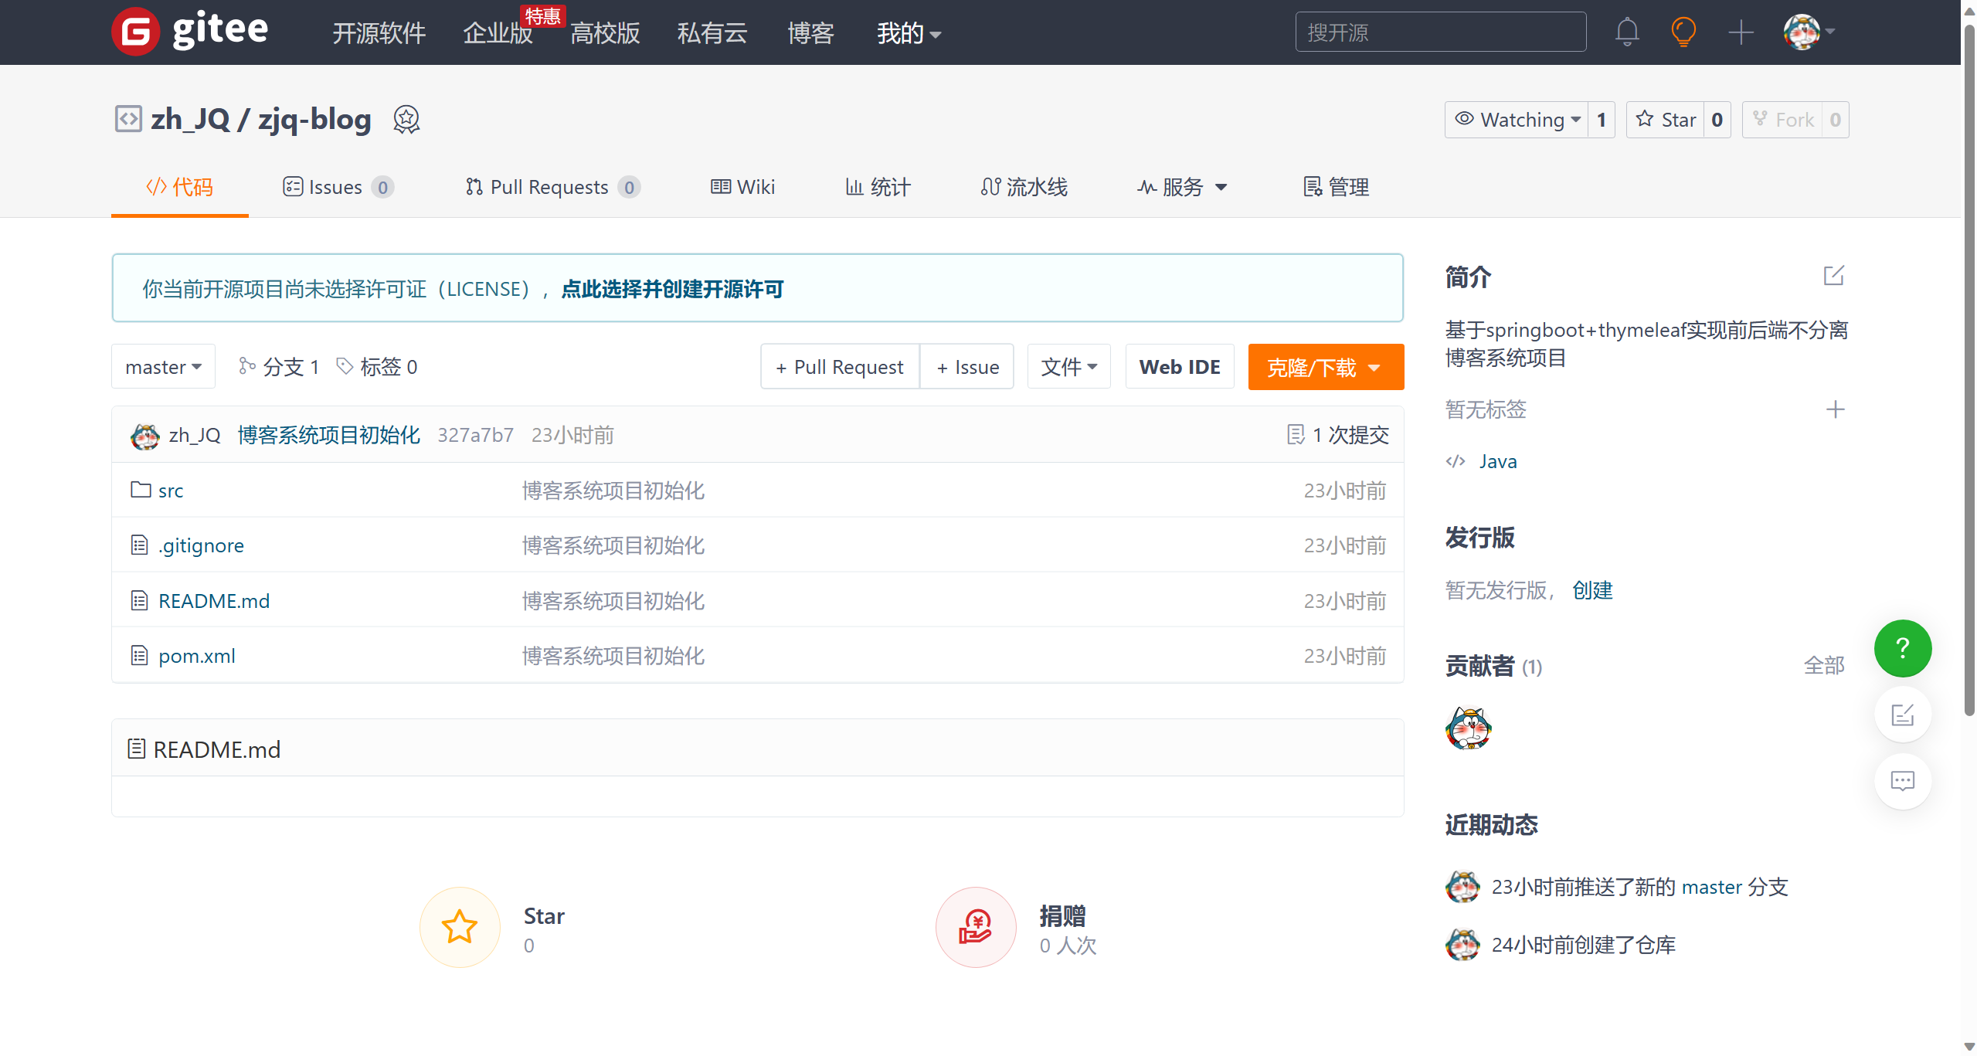
- 分析、设计博客系统，完成用例分析图、功能模块图、E/R图和数据库设计；

用例图
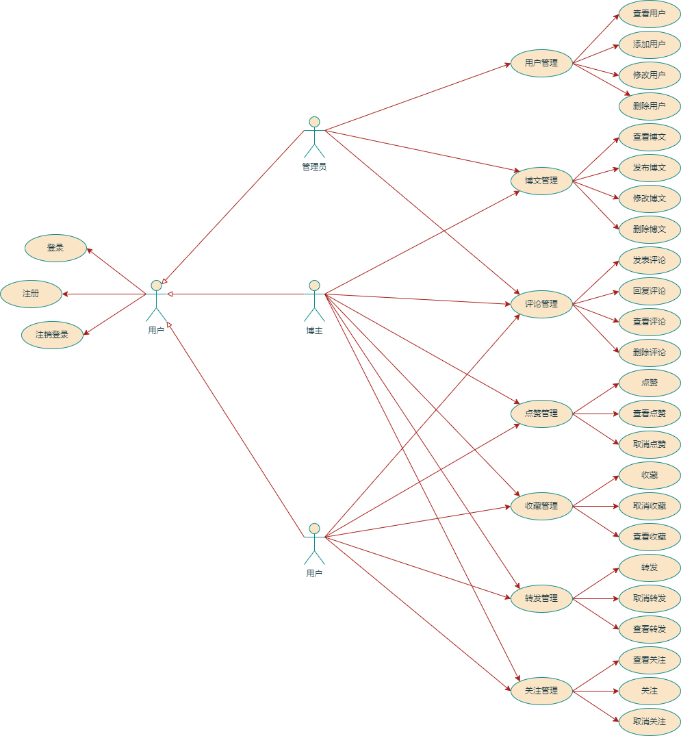
功能模块图
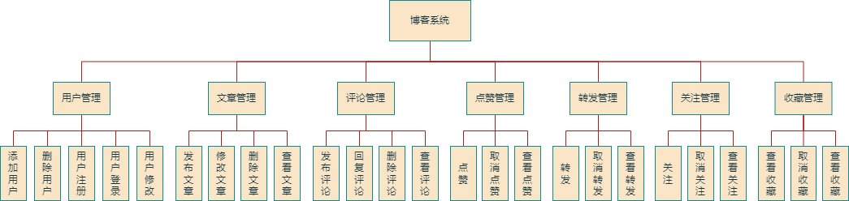
ER图
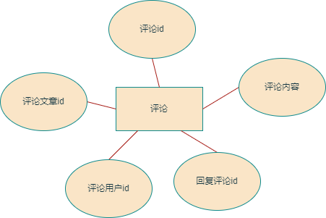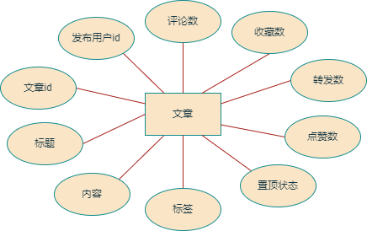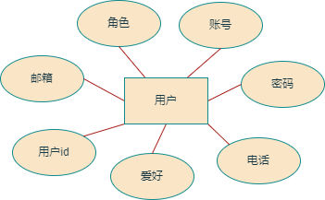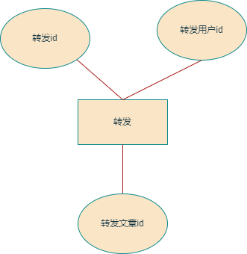
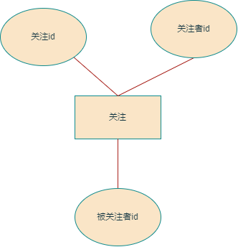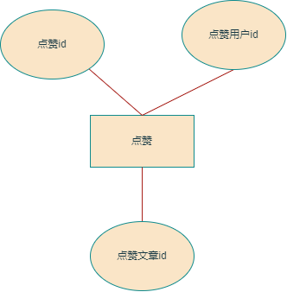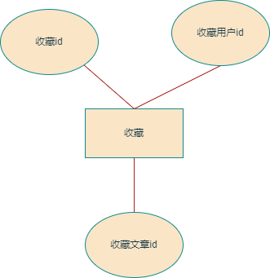
数据库设计
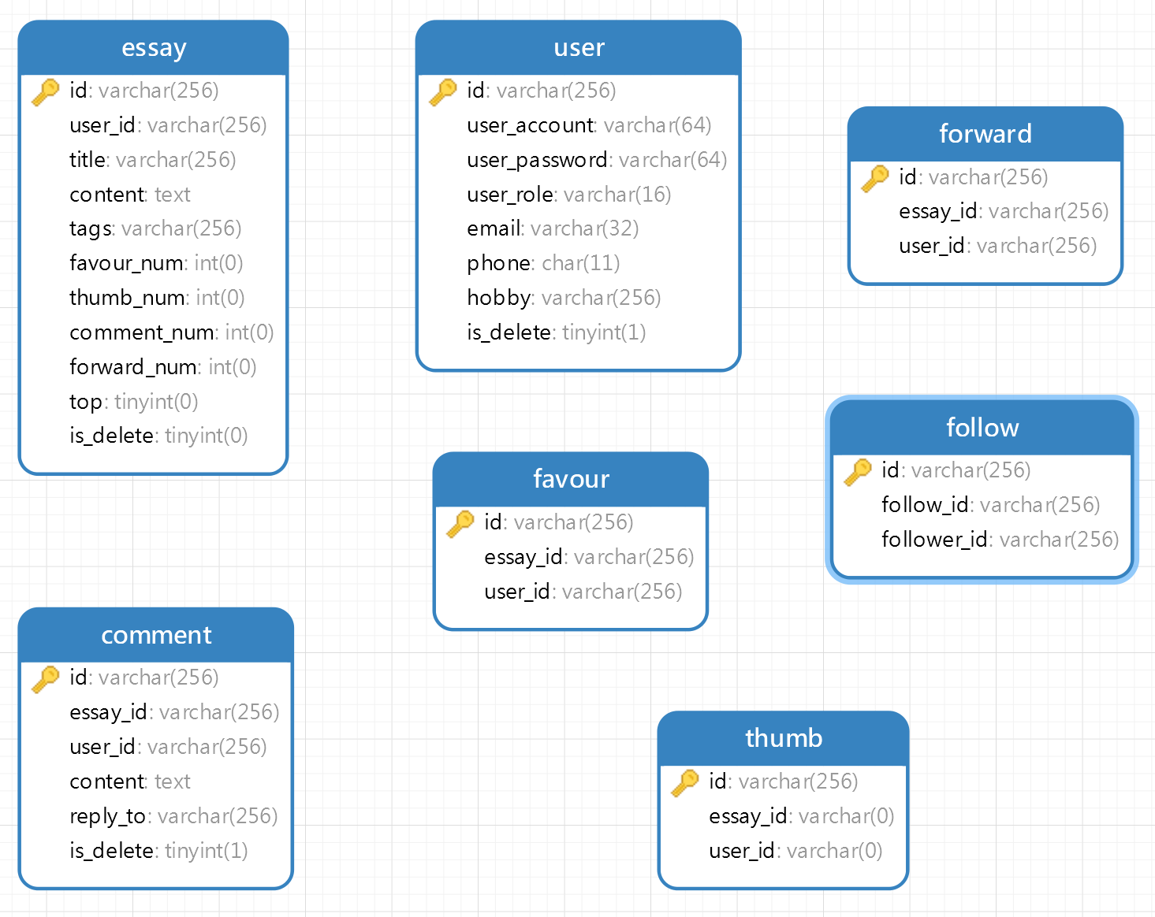
- 创建Maven项目，完成博客系统工程目录结构设计，并提交远程仓库。
